Presentación de caso

Oblitoma abdominal de diagnóstico tardío
Late diagnosis abdominal oblitoma

María del Carmen Díaz de Armas¹* https://orcid.org/0000-0001-8367-8578
Joan García Reyes¹ https://orcid.org/0000-0002-0955-8495

¹Hospital Militar “Dr. Mario Muñoz Monroy”. Matanzas, Cuba.

*Autor para la correspondencia. Correo electrónico: mariacdiaz.mtz@infomed.sld.cu

RESUMEN
Introducción: Los cuerpos extraños abandonados en el abdomen durante una laparotomía exploradora fueron descritos por Wilson CP en 1884. Su diagnóstico es un desafío para los cirujanos e imagenólogos debido a las manifestaciones clínicas inespecíficas y el aspecto imagenológico variado.
Objetivo: Presentar un caso de diagnóstico de oblitoma abdominal, inusualmente tardío, después de 26 años de cirugía y con hallazgos imagenológicos atípicos.
Caso clínico: Se presenta una paciente femenina de 46 años de edad, que se realizó parto por cesárea hace 26 años. Acudió a consulta de cirugía con dolor abdominal en hipocondrio derecho, de un año de evolución. Se constató un tumor palpable, confirmado por estudios imagenológicos; fue operada electivamente y se diagnosticó un oblitoma.
Conclusiones: La mayoría de los casos se diagnostican en el postoperatorio mediato, como consecuencia de las complicaciones o durante los primeros años de evolución; en este caso se encontró un oblitoma textil predominantemente líquido.
Palabras clave: oblitoma; textiloma; hallazgos imagenológicos.

ABSTRACT
Introduction: Foreign bodies abandoned in the abdomen during an exploratory laparotomy were described by Wilson CP, in 1884. Their diagnosis is a challenge for surgeons and imaging specialists due to their nonspecific clinical manifestations and their varied imaging appearance.
Objective: To present a case of unusually late abdominal oblitoma diagnosis, after 26 years of surgery and with atypical imaging findings.
Clinical case: A 46-year-old female patient is presented, who underwent caesarean section delivery 26 years ago. He went to the surgery consult referring one year evolution abdominal pain in the right upper quadrant. A palpable tumor, confirmed by imaging studies was found. Electively operated, an oblitoma was diagnosed.
Conclusions: Most cases are diagnosed in the immediate postoperative period as a consequence of the complications or during the first years of evolution. In this case, a predominantly liquid textile oblitoma was found.
Keywords: oblitoma; textileoma; imaging findings.

Recibido: 28/02/2022
Aprobado: 28/06/2022

INTRODUCCIÓN
Es poco frecuente reportar casos de oblitomas, textilomas, gasomas o gossypibomas, por las implicaciones médico legales que encierran. Fueron descritos por Wilson CP en 1884, como cuerpos extraños abandonados en el abdomen durante una laparotomía exploradora.⁽¹⁾
La incidencia estimada es de 1 en 5 000 intervenciones quirúrgicas. Estos accidentes se pueden producir en todas las regiones del cuerpo; las más frecuentes son el abdomen (56 %), la pelvis (18 %) y el tórax (11 %).⁽²⁾
El abdomen es una región anatómica muy compleja debido a los órganos y sistemas que aloja, todas capaces de generar o albergar masas en el curso de enfermedades diversas, ya sean congénitas, inflamatorias y tumorales.
El uso sistemático de material quirúrgico con marcadores radiopacos, ha demostrado que se trata de un evento adverso cuya frecuencia se puede reducir.⁽³⁾
Es importante adoptar una cultura de prevención, mediante la vigilancia perioperatoria de los materiales e instrumentos utilizados durante el acto quirúrgico. El oblito puede ocurrir en cualquier procedimiento y provocar acciones médico-legales contra el equipo médico quirúrgico.⁽⁴⁾
El objetivo es presentar un paciente con oblitoma abdominal, inusualmente tardío, después de 26 años de cirugía, con hallazgos imagenológicos atípicos.

CASO CLÍNICO
Se presenta una paciente femenina de 46 años de edad, con antecedentes de salud aparente, que se realizó parto por cesárea 26 años antes. Acudió a consulta de cirugía, por dolor abdominal en hipocondrio derecho de un año de evolución.
Al examen físico se constató un tumor palpable en hipocondrio derecho, movible, de superficie lisa, bordes bien definidos, no adherida a planos profundos, renitente, doloroso a la palpación superficial y profunda.
En los estudios de imagen resultó:

- Rayos X simple de abdomen: imagen radiopaca en hipocondrio derecho, de 5 cm de dimensión sin otras alteraciones.
- Ultrasonido abdominal: cercano al polo superior del riñón derecho, se observa una imagen ecolúcida, redondeada, de contornos regulares, bordes bien definidos, con sombra acústica no asociada a gas ni calcificaciones, con tabiques hiperecogénicos en su interior, gruesos e irregulares, que oscilaban con los movimientos respiratorios.
- Tomografía simple de abdomen: se evidencia masa tumoral hipodensa, con densidad que oscilan entre 8 UH a 53 UH, con una media de 19 UH; dimensiones de 101 mm x 78 mm, con imágenes serpiginosas hiperdensas en su interior, que no infiltra la grasa peritoneal, localizado en mesenterio, en contacto con el borde antimesentérico del colon transverso y tercio distal del colon ascendente; rechaza al íleon terminal (Fig. 1).

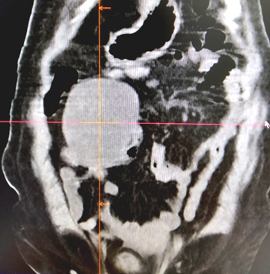
Fig. 1 - Tomografía de abdomen simple; en el corte coronal se evidencia masa tumoral hipodensa, de densidad líquida.

Fue trasladada al quirófano con diagnóstico preoperatorio de quiste de mesenterio. Se realizó laparotomía exploradora y se constató un tumor de iguales características a las descritas al examen físico, englobado en el epiplón mayor (Fig. 2).

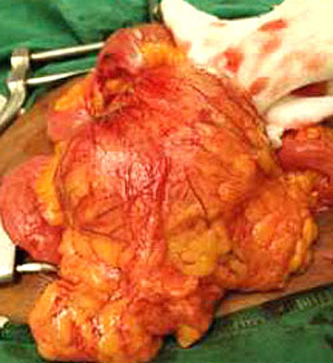
Fig. 2 - Pieza quirúrgica durante acto operatorio.

La evolución postoperatoria fue adecuada; la paciente egresó a las 72 horas y se mantuvo el seguimiento por consulta externa hasta recibir la confirmación diagnóstica por biopsia.
En el informe anatomopatológico se plantea: macroscópicamente se aprecia una lesión redondeada, firme, amarillenta, de 10 cm en su diámetro mayor, con abundante grasa mesentérica adherida a su superficie y segmento de epiplón mayor. A la sección, cavidad de gruesas paredes fibrosas, ocupada por material friable, hemorrágico, pus y fibras textiles (Fig. 3). Se concluye como textiloma.

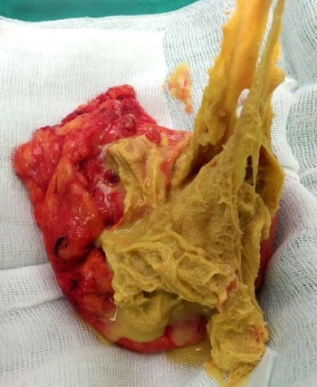
Fig. 3 - Pieza quirúrgica que muestra compresa en su interior.

COMENTARIOS
Con el concepto de cirugía segura se asume la certeza de que se estará libre de riesgo, como daños o eventos adversos. Esto es prácticamente imposible, ya que todo acto quirúrgico implica asumir riesgos. La presencia de material quirúrgico retenido en forma no intencional es un evento adverso potencialmente evitable, incluido entre los denominados never events, es decir, aquellas complicaciones que jamás deberían suceder.⁽⁵⁾
Los oblitomas consisten en una masa dentro del cuerpo, que envuelve al material quirúrgico olvidado, con reacción tisular inflamatoria. Deriva de oblito tiene origen en el latín oblitum y significa olvidado; oma viene del griego y significa tumor. El material textil es el más frecuente, pero también pueden ser fórceps arteriales, partes del instrumental quirúrgico o del set de irrigación, tijeras, agujas o material de goma (guantes).⁽¹⁾
El diagnóstico diferencial incluye hematomas, procesos granulomatosos por otras causas, abscesos, fecalomas, quistes y tumores malignos.
Producen diversas complicaciones que dependen del tipo de reacción que genera su presencia, unas tempranas (abscesos y peritonitis generalizadas) y otras tardías (fibrótica o estéril), con la formación de masas y seudotumores. También pueden originar y perpetuar fístulas digestivas, así como dar lugar a una oclusión intestinal.⁽³⁾
Pueden ser diagnosticados mucho tiempo después de la cirugía, incluso 30 años, cuando el material olvidado permanece estéril,⁽¹⁾ como en el caso presentado, descubierto 26 años después de una cesárea. También pueden ser detectados accidentalmente en estudios imagenológicos de rutina.
Radiográficamente es difícil distinguir los textilomas. Con el advenimiento de los marcadores radiopacos en las gasas es cada vez más sencillo, sin embargo, pueden ser confundidos con colecciones o incluso con masas tumorales.⁽⁶⁾
En la ultrasonografía, ocasionalmente adopta una imagen de patrón totalmente anecoico, con contenido de líquido, a veces con ecos internos irregulares de tamaños variados o con patrones hipoecogénicos o patrones de masa complejas.⁽⁷⁾
En la tomografía, el material olvidado está bien definido, rodeado por una pared densa visible o no, con contraste intravenoso. Frecuentemente tiene una apariencia arremolinada, por gas atrapado en la red de fibras textiles. También es posible demostrar niveles de fluidos o gas, indicando un absceso. En casos de larga duración, el material textil puede calcificarse.⁽⁷⁾
El textiloma generalmente pasa desapercibido. Su diagnóstico es un desafío para los cirujanos e imagenólogos, debido a sus manifestaciones clínicas inespecíficas; el aspecto imagenológico es variado y resulta poco común considerarlo. A pesar de las precauciones tomadas en todas las cirugías, esta complicación continúa observándose y debe considerarse como un diagnóstico diferencial ante una masa intrabdominal, cuando existe historia quirúrgica previa.

REFERENCIAS BIBLIOGRÁFICAS
1. García Yllán V, García Yllán L. Textiloma. Un reto diagnóstico. Presentación de un caso. Archivos de Patología. 2020 [acceso: 15/01/2021]; 1(2):9-14. Disponible en: https://www.archivosdepatologia.org/secciones/documentos/pdf/Archivos%20de%20Patologia%20-%20Junio%202020%20-%20Volumen%201%20Numero%202%20-%2003%20-%20Textiloma.pdf
2. Rajiv S, Raju W, Zansher N. Textiloma presenting as a lump in abdomen: A case report. Int J Surg Case Rep. 2020; 77: 206–209. DOI: 10.1016/j.ijscr.2020.10.081
3. Chinelli J, Olivera E, Rodríguez G. Oblitos en Cirugía. Análisis de casuística y estrategias para su prevención. An Facultad Med. 2017 [acceso: 23/02/2022]; 4(2):47-65. Disponible en: https://revistas.udelar.edu.uy/OJS/index.php/anfamed/article/view/197
4. Espinosa G, Irigoyen V, Pontillo M, Rodríguez Temesio G. Seudotumor abdominal secundario a oblito quirúrgico. Revista Cirugía Del Uruguay. 2020; 4(2):1-2. DOI: 10.31837/cir.urug.4.2.8
5. Agha R, Franchi T, Soharabi C. The SCARE 2020 Guideline: Updating Consensus Surgical CAse REport (SCARE) Guidelines. Int. J. Surg. 2020 [acceso: 23/02/2022]; 84:226-230. Disponible en: https://pubmed.ncbi.nlm.nih.gov/33181358/
6. Motta M, Reyna L, Quintero B. La pausa quirúrgica: aspectos de vital importancia antes, durante y después del acto quirúrgico que propenden al adecuado pronóstico del paciente. A propósito de un caso de gossypiboma. Rev. Neuronum. 2019 [acceso: 23/02/2022]; 5(2):51-60. Disponible en: http://eduneuro.com/revista/index.php/revistaneuronum/article/view/194/178
7. Loo JT, Duddalwar V, Chen FK,Tejua T, Lekht I. Abdominal radiograhp pearls and pitfalls for the emergency department radiologist: a pictoral review. Abdom Radiol. 2017 [acceso: 23/02/2022]; 42(4):987-1019. Disponible en: https://link.springer.com/article/10.1007/s00261-016-0859-8

Conflictos de interés
Los autores declaran que no existen conflictos de interés.

